反応・拡散モデルのセルラーオートマトンシミュレーション

Cadim2マニュアル
2次元のセルラーオートマタ法を行うプログラム（動物の斑紋形成のシミュレーション）
セルオートマトン法 加藤恭義他、森北出版 p25参照
動物の体表面には、分化して着色し細胞（cell=1）と未分化の無着色の細胞（cell=0）が存在している。分化細胞は未分化細胞の分化を促す活性化物質と分化細胞を未分化細胞に引き戻す阻害物質を生成する（未分化細胞は何もしない）。二つの物質の中で、活性化物質の影響は強いが近くの細胞に限定される（拡散しにくい）。阻害物質は弱いが遠くの細胞まで影響する。細胞はまわりの分化細胞からこの二つの影響を受け、両者を差し引いたものが正味の効果となる。ＣＡでは連続モデルを離散モデルに置き換える（下の図）。正味の効果がゼロより大きければ未分化→分化反応（分化細胞はそのまま）が起こり、ゼロならそのまま、マイナスならば、分化→未分化反応（未分化細胞はそのまま）が起こる。
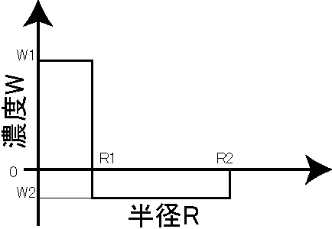

○必要なファイル
・Ｃバージョン
cadim2.c
genrand.h (乱数発生に必要)
・ＦＯＲＴＲＡＮバージョン
cadim2.f
mt.f

○コンパイル方法
・gcc –o cadim2 –I./ cadim2.c –lm
・fort cadim2.f mt.f –o cadim2
○使い方
・Ｃバージョン
例：cadim2 –w1 1.0 –w2 0.3 –r1 3.0 –r2 6.0
w1：活性化物質の濃度
w2：抑制物質の濃度
r1,r2：計算対象のセルからの距離
出力結果は同じフォルダにtest.mgfで出力->Micro AVSで表示
cell = 1なら白，cell=0なら黒で表示
・ＦＯＲＴＲＡＮバージョン
例：cadim2
w1：活性化物質の濃度
w2：抑制物質の濃度
r1,r2：計算対象のセルからの距離
入力データはparameter.datからよみこむ。
出力結果はブラウザで表示（IEはJREをインストールする必要あり）。

○パラメータ・変数の説明（ＦＯＲＴＲＡＮ）
nstep …… total step
cell_size_x, cell_size_y …… 計算セルサイズ
lower_x, upper_x …… 計算切捨て領域設定
old_cell(i,j) …… 現在の状態
new_cell(i,j) …… 新しい状態
cell_result(t,i,j) …… 結果の蓄積（時間tのi,jの状態）
width …… まわりのw1, w2の適用範囲
wight(i,j) …… 局所ルールによる重み関数（r1以内なら＋W1、r1以上r2以内なら-W2）
○局所近傍則
時刻tから時刻t+1におけるcell(t+1,x0,y0)の値の決め方

(x0,y0)と(x,y)の距離<r1 r1<(x0,y0)と(x,y)の距離<r2
$$\begin{aligned}\text{cell}(t+1,x_{0},y_{0})=\sum_{y}{\sum_{x}{w_{i}×\text{cell}(t,x−x_{0},y−y_{0})}} \\ \text{cell}(t+1,x_{0},y_{0})=\left\{\begin{matrix}1(\text{cell}(t+1,x_{0},y_{0})>0) \\ 0(\text{cell}(t+1,x_{0},y_{0})<0)\end{matrix}\right.\end{aligned}$$

